EU MARE NOSTRUM | GUIDE DU BÉNÉFICIAIRE

INDEX

- NOTE DE L’INSTITUTION DE COORDINATION………………………….……. | 3
- OÙ TROUVER LES DOCUMENTS…………………………………...…………….… | 3
- ÉTAPES SUIVANTES…….………………………………………………………..……… | 4
- AVANT VOTRE ARRIVÉE…………….……………………………………….…… | 4
- Lettre d’acceptation.………….………………..………………………………. | 4
- Formulaire de voyage ……….…………….…………….……….……….….. | 5
- Documents obligatoires……………………..…………………………….…. | 5
- Lettre d’invitation………………..…………..….………………………….…. | 6
- L’obtention de votre VISA………………………………………………..… | 6
- À VOTRE ARRIVÉE…………………………………………………………………… | 6
- Confirmation d’arrivée……….……………………………………….… | 6
- Reconnaissance d’étude.……………………………………………….. | 6

- NOTE DE L’INSTITUTION DE COORDINATION: “L’Université de Murcia”
De la part du projet EU MARE NOSTRUM, l’Université de Murcia, en tant qu’institution coordinatrice, souhaite vous féliciter de l’obtention d’une bourse Erasmus Mundus.
Le but de ce manuel est de mettre à votre disposition toutes les informations utiles à la réalisation des prochaines étapes de la procédure à suivre, ainsi qu’à la complétion des documents nécessaires à la préparation de votre séjour.

- OÙ TROUVER LES DOCUMENTS
Une fois que la bourse vous aura été attribuée, votre statut changera de “candidat” à “bénéficiaire” et vous aurez la possibilité d’entrer dans la candidature en ligne à travers “Zone privée: Bénéficiaires”.

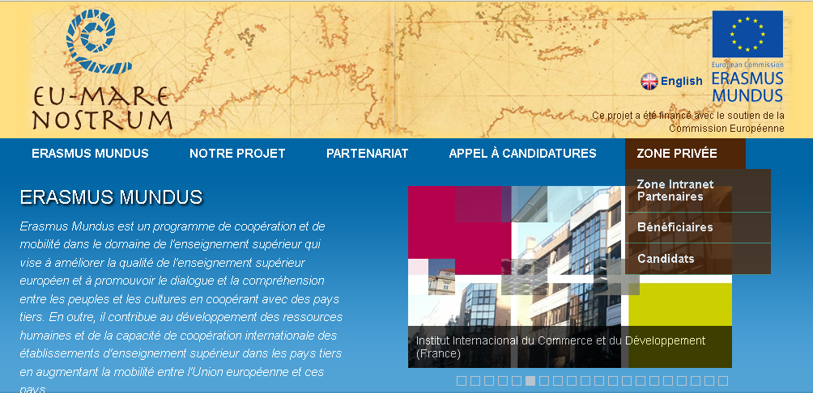
Vous trouverez dans cette zone privée tous les documents nécessaires en cliquant sur l’onglet “Documents”. Les documents peuvent changer ou être téléchargés durant la procédure. Vous devriez donc consulter vos emails fréquemment dans le cas où il y aurait un nouveau document, le coordinateur vous le fera savoir.
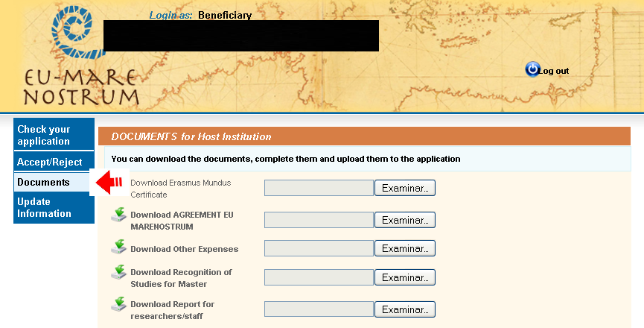
- ÉTAPES SUIVANTES
Dans cette section vous trouverez les informations à propos des étapes suivantes que vous devez suivre une fois que la bourse vous a été attribuée. Afin de faciliter la procédure, nous l’avons organisée selon un ordre chronologique, c’est à dire suivant les étapes naturelles que vous allez suivre. Elles ont été divisées entre les étapes à effectuer avant votre arrivée, et celles à effectuer à votre arrivée.

  - AVANT VOTRE ARRIVÉE:
- “Letter of Acceptance”: [Lettre d’Acceptation] Dans un premier temps, vous devez accepter l’attribution de la bourse sur le site internet. Vous devez aller dans la zone des “Bénéficiaires” et cliquer sur “Accept/Reject” [Accepter/Rejeter].
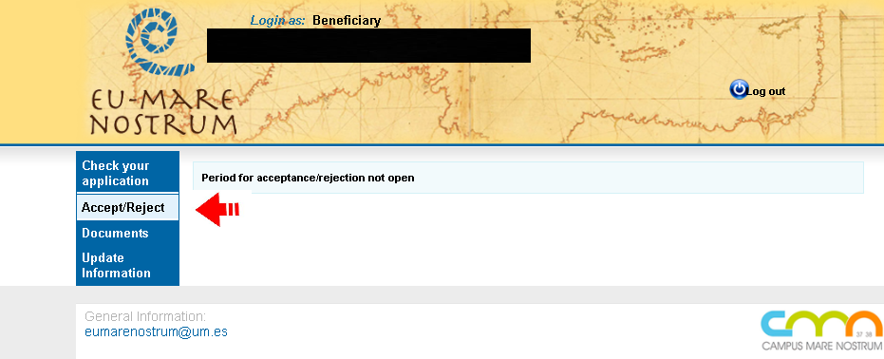
Vous trouverez ici un document appelé “Letter of Acceptance” que vous devez télécharger et signer. Vous devrez ensuite mettre en ligne une copie scannée de ce même document sur la plateforme.
- “Travel Form”: [Formulaire de voyage] Vous devez procéder aux préparatifs de votre voyage. L’Université de Murcia, en tant qu’institution de coordination, va organiser votre voyage. Vous devez contacter l’agence de voyage et lui fournir le document “Travel Form” que vous trouverez dans la zone des “Bénéficiaires”. Une fois le document complété, vous l’enverrez avec une copie de votre passeport, à universidaddemurcia@viajeseci.es .
Le programme va organiser votre vol et couvrir les frais; cependant, vous ferez potentiellement face à des frais de voyage supplémentaires (bus ou navette pour l’aéroport, taxis, location de voiture etc). A votre arrivée à l’établissement d’accueil, vous aurez la possibilité de demander un remboursement de ces frais. A cet effet, vous êtes prié de conserver chaque ticket ou facture afin de justifier le coût du trajet. Afin d’effectuer une demande de remboursement, vous trouverez un document intitulé “Other Expenses” [Autres Dépenses] dans la zone Bénéficaires.
- Documents Obligatoires: Allez dans la section “Bénéficiaires” du site internet afin d’accéder :
  - “Erasmus Mundus Certificate”: [Certificat Erasmus Mundus] Ce document vous identifie comme Bénéficiaire d’Erasmus Mundus et doit toujours être en votre possession.
  - “Student Agreement Erasmus”: [Convention Erasmus de l’étudiant] Ce document est très important. Vous êtes prié de le télécharger et le lire avec attention.
La convention doit être signée par toutes les parties (d’abord par le bénéficiaire, ensuite par l’université d’origine ainsi que l’université d’accueil). Finalement, vous enverrez une copie papier par courrier simple à:
Universidad de Murcia
Servicio de Relaciones Internacionales
Edif. Rector Soler. Campus de Espinardo
30071 Murcia (España)

  - Health Insurance: [Assurance Maladie] Le programme vous garantit une couverture d’assurance santé lors de votre séjour à l’étranger. Une fois que la bourse vous a été attribuée, vous êtes enregistré auprès de notre Compagnie d’Assurance et une carte d’assurance vous sera donnée par votre coordinateur de l’université d’accueil. Votre police d’assurance est disponible sur le site internet. Veuillez la compléter avec vos données personnelles, en imprimer une copie et la garder avec vous à tout moment, en cas de besoin.
“Letter of invitation”: [Lettre d’invitation] Afin d’obtenir votre lettre d’invitation, vous devez contacter la personne responsable dans votre université d’accueil. Vous trouverez l’intermédiaire de chaque université à l’adresse suivante:
https://eumarenostrum.um.es/eumarenostrum/eumarenostrum.public.europeanpartners.do?idioma=l001
- L’Obtention de votre VISA: Il est essentiel que vous commenciez au plus tôt la procédure d’obtention de votre visa. Comme l’illustre l’expérience des précédents étudiants Erasmus Mundus, les problèmes pouvant être rencontrés lors de cette procédure demandent beaucoup de temps et d’attention. Afin de garantir une procédure efficace, vous êtes prié de commencer la procédure de demande de visa dès que possible, et être très attentif lorsque vous préparez les documents nécessaires.
En règle générale, les documents suivants vous seront demandés lors de la procédure de demande de visa:
  - Passeport en cours de validité
  - Lettre d’invitation de l’université d’accueil
  - Billet d’avion
  - Assurance Santé
  - Compléter le formulaire de demande (avec votre future adresse ou adresse de l’université et le contact de l’intermédiaire local).

  - À VOTRE ARRIVÉE
- “Confirmation of arrival”: [Confirmation d’arrivée] Vous pouvez trouver ce document dans la section de “Bénéficiaires”. Dès que vous êtes arrivé à votre université d’accueil, et avez rencontré le personnel du Bureau International ou votre Directeur d’Etudes, veuillez signer et envoyer ce document par fax à l’université de Murcia, EUMN. 00 34 868 88 4130.
La date limite de réception de la Confirmation d’arrivée est le 20 Décembre 2013.
- “Recognition of Studies”: [Reconnaissance d’études] Dans la section Bénéficiaires, vous trouverez les documents nécessaires à la préparation de votre reconnaissance d’études avec votre université d’origine et d’accueil.
Pour les étudiants en licence: veuillez compléter le LEARNING AGREEMENT avant votre départ. Une fois votre programme d’études complété, veuillez remplir la RECOGNITION OF STUDIES et en télécharger une copie sur le site internet.
Pour les bourses de Master: remplissez le PROPOSED PROGRAMME OF STUDY FOR MASTER [Programme d’Etudes de Master Proposé]. Une fois que vous avez fini, veuillez remplir la RECOGNITION OF STUDIES FOR MASTER [Reconnaissance d’Etudes de Master].
Pour les niveaux différents: Doctorant, Post-doctorant et personnel, vous devez compléter le FINAL REPORT FOR RESEARCHERS/STAFF [Rapport Final de Chercheurs/Personnel].
Ces documents sont une garantie de la reconnaissance de vos études. Veuillez en organiser la complétion avec votre Directeur d’Etudes et la signature par toutes les parties. A la fin de votre séjour, veuillez compléter le FINAL QUESTIONNAIRE FORM afin de vérifier votre progression académique.

Veuillez noter que, selon l’Article 3 de la Convention signée, il est obligatoire de compléter la période d’études/recherche. Dans le cas contraire, le paiement de la bourse sera sujet à un remboursement.

Pour de plus amples informations: eumarenostrum@um.es

